<项目名称>
系统详细设计

版本 <1.0>

修订历史记录
日期 | 版本 | 说明 | 作者
2011-11-08 | 1.0 | 文件建立 | 何猛

目 录
0. 文档介绍 4
0.1 文档目的 4
0.2 文档范围 4
0.3 读者对象 4
0.4 参考文献 4
0.5 术语与缩写解释 4
1. 功能概述 5
2. 详细的模块设计说明 6
3. 功能结构图 9
4. 其它 10

0. 文档介绍

0.1 文档目的
明确RALID车位引导系统硬件系统设计目标、方法、实现过程、逻辑结构关系。

0.2 文档范围

0.3 读者对象

0.4 参考文献
《RALID车位引导系统-硬件需求说明书.doc》
《太古汇车位引导项目》相关资料

0.5 术语与缩写解释
缩写、术语 | 解 释
SPP | 精简并行过程，Simplified Parallel Process
SD | 系统设计，System Design
…

功能概述
  - 功能模块
- 中央控制器
1.1 硬件模块，包括：
电源处理、主芯片（Cortex M3）及相关外围、时钟芯片、EEPROM、3个RS485通信接口、Ethernet通信接口。

1.2 软件模块，包括：
操作系统、时钟芯片驱动、EEPROM驱动、Uart驱动、Ethernet网络协议、与PC通信协议处理、与引导显示屏、车位探测器、区域控制器之间通信协议处理。
- 任务分配
任务1：低优先级
处理：时钟读取、轮询车位探测器、区域控制器的状态、设置引导显示屏的显示内容、参数处理。
任务2：高优先级
处理：与PC通信协议。
- 任务工作流程
任务1：处理业务流程的各项工作（业务流程详见《RALID车位引导系统-硬件需求说明书.doc》），任务1处理过程中，通过发送消息，触发任务2的执行。
任务2：采用任务阻塞方式，等待触发信号才开始处理。

- 区域控制器
2.1 硬件模块，包括
电源处理、主芯片（STC MCU）及相关外围、Uart通信接口。
2.2 软件模块，包括：
主程序、Uart驱动、与引导显示屏、车位探测器、中央控制器之间通信协议处理。
- 工作流程
主程序：
- 来自中央控制器的命令。
- 轮询车位探测器状态。
- 设置引导显示屏的显示内容。
- 参数处理。
中断处理：
- Uart通信协议处理。

- 车位探测器
2.1 硬件模块，包括
电源处理、主芯片（STC MCU）及相关外围、Uart通信接口。
2.2 软件模块，包括：
主程序、Uart驱动、与区域控制器之间通信协议处理、车位指示灯控制、参数处理。
- 工作流程
主程序：
- 来自区域控制器的命令。
- 控制车位指示灯。
- 参数处理。
中断处理：
- Uart通信协议处理。

详细的模块设计说明
  - 系统架构
系统工作模式采用1台中央控制器，下面通过RS485总线连接多台区域控制器，在区域控制器下面连接多个车位探测器，1个车位探测器控制1个车位指示灯。
中央控制器、区域控制器通过轮询机制得到车位探测器的信息，然后更改相关引导显示屏的内容。

  - 主要工作参数
- 设备代码
设备可以为：中央控制器、区域控制器、车位探测器、引导显示屏。
1个中央控制器具有3个RS485总线，每个RS485总线可以64个设备。
每个设备使用2Byte的设备代码来对应。
设备代码字节1（高字节）:
bit7: 有效标志，0有设备；1无设备。
bit5-bit6： 设备类型，00中央控制器；01b区域控制器；10b车位探测器；11b显示屏。当为中央控制器时，后面的bit全部为1。
bit3-bit4: 中央控制器的RS485总线编号，00b第1路，01b第2路，10b第3路。当为中央控制器时全部为0。
bit0-bit2： 区域控制器编码高3位。当为中央控制器时全部为0。

设备代码字节2（低字节）:
bit5-bit7： 区域控制器编码低3位。当为中央控制器时全部为0。
bit0-bit4： 设备编码，车位探测器、显示屏的设备编码，范围从0-31；当为区域控制器、中央控制器时全部为0。
有效标志bit7 | 设备类型bit5-bit6 | 总线编号bit3-bit4 | 区域控制器编码高3位bit0-bit2 | 区域控制器编码低3位bit5-bit7 | 设备编码bit0-bit4

- 中央控制器：
1个中央控制器可以管辖6144个车位。
- 有效设备参数：
中央控制器有3条总线，每条总线可连接64个设备，总共192个子设备，1个设备使用2Byte表示设备类型，共384Byte。
工作时，这384Byte从FLASH读取到RAM中。
当子设备是显示屏时，中央控制器不用轮询此设备，只会控制此设备。
当子设备是有效的区域控制器时，中央控制器才会轮询此设备。

- 显示屏参数：
1个中央控制器最多支持256个显示屏，每个显示屏设备代码2Byte，256个显示屏需要512Byte存储。
工作时，这512Byte从FLASH读取到RAM中。
每个屏使用2Byte保存其显示的数量，1个字节保存其箭头属性，共需256Byte*3=768Byte。
工作时，这768Byte从FLASH读取到RAM中。

- 显示屏管理的车位探测器参数：
192个区域控制器，最多连接6144个车位探测器。每个车位探测器使用1bit表示状态，6144个车位探测器的状态共需768Byte。工作时，6144个车位探测器的状态768Byte保存在RAM中。每次得到新的状态后，更新对应的位。
256个显示屏需要：256*768B=196608=192Kbyte。
中央控制器的主程序从Flash依次读取每个屏的有效的车位探测器的情况，存储在1个768Byte的数组中。然后与实际轮询到的车位探测器状态768Byte比较，得到这个显示屏的实际车位情况，如果与原来的数量不符，则更新。

- 车位探测器信息：
每个车位探测器的参数包括探测距离等级、探测延时参数，使用1个Byte。
预留bit7 | 延时等级bit0-bit2 | 预留bit3 | 距离等级bit4-bit6
6144个车位需要空间=6144*1B=6KB。

- 区域控制器
- 设备地址：参考上面描述的设备代码定义。
- 有效设备参数：
区域控制器总共可连接32个子设备，1个设备使用1Byte表示设备类型，共32Byte。
设备类型：
bit7: 0有效设备，1无效设备
bit3-bit6: 预留
bit0-bit1: 10b车位探测器；11b显示屏。
- 车位探测器时间段信息
每个车位探测器可以有4个预设时间段，每个时间段包括7Byte，合计28Byte。32个车位探测器总计896Byte。
Byte0: 标识字节。
bit7: 有效标志，0时间段有效，1时间段无效
Byte1-3: 起始时间，时+分+秒，BCD码格式。
Byte4-6：结束时间，时+分+秒，BCD码格式。
区域控制器中保存的其下的各个车位时间信息，PC通过中央控制器可以修改其中的信息。在中央控制器状态轮询命令中，包含有时间的时分秒信息，区域控制器根据这个信息，决定是否开始、结束车位的预留状态。

- 车位探测器
- 设备地址：参考上面描述的设备代码定义。
- 距离等级参数：
使用1Byte表示，距离分8个等级。
设备类型：
bit3-bit7: 预留
bit0-bit2: 000b表示1m，001b表示1.5m，以此类推2m、2.5m、3m、3.5m、4m、5m。缺省为2m。
- 延时等级参数：
使用1Byte表示，分8个等级。
设备类型：
bit3-bit7: 预留
bit0-bit2: 000b表示0s，001b表示1s，以此类推2S、3S、4S、6S、8S、16S，缺省为3S。

  - 通信加密处理
通信的数据部分全部采用DES加密、及CRC校验。
通信密钥分成2部分，1为主密钥，另1为每个项目的项目密钥。两者合起来组成每个项目的通信密钥。每个密钥的长度为8字节。
每次通信过程，发送放会对数据部分进行加密、以及CRC校验，接收方则进行解密、以及CRC校验。不合格的数据不响应，直接丢弃。
详细描述请参考通信协议。

功能结构图
  - 中央控制器
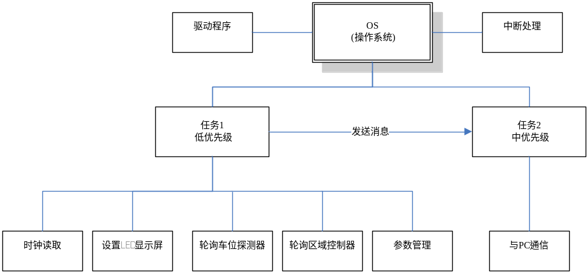
  - 区域控制器
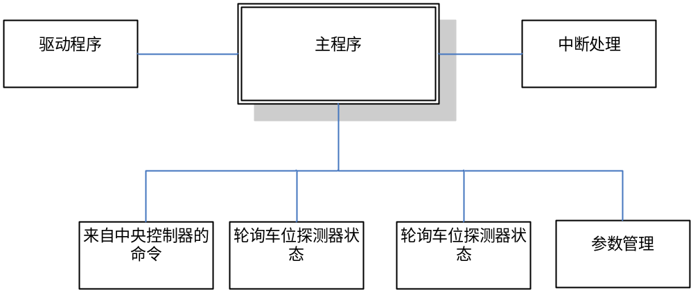

  - 车位控制器
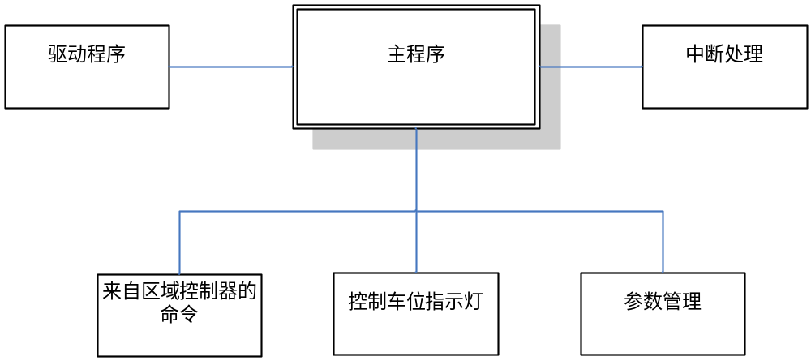

其它
主要芯片选型：
- MCU：LM3S6911、STC12C5A60S2
- RTC：PCF8563
- EEPROM: AT25C256
- 串口：SP3485
- 电源：LM2596、MC34063
- 电源：LM1117E33
- 复位芯片：CAT809
- 超声波器件：发射器、接收器

